Juego de Snake:

El juego de snake lo empezamos a hacer desde que se dijo que se iba a empezar a hacer el proyecto, se eligió pygame como librería que podemos usar para crear el juego.

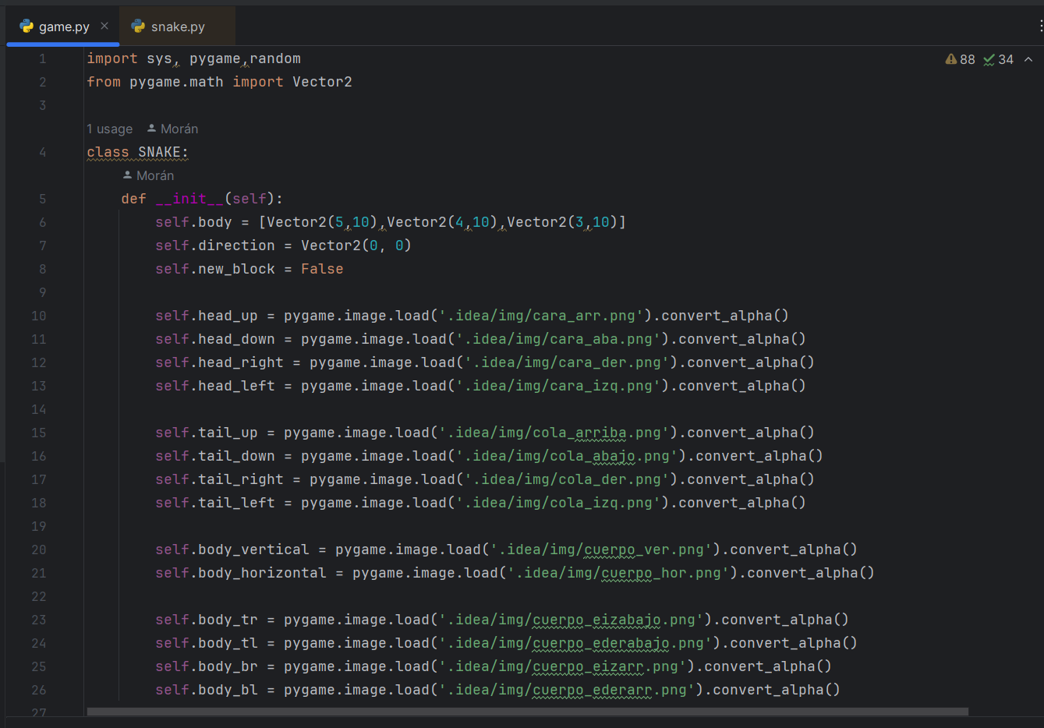

Primeramente tenemos las coordenadas donde el cuerpo va a salir, en qué dirección va a salir y new_block como false (es la creación de un bloque cuando la serpiente se coma una manzana).

Tenemos también las diferentes texturas para la serpiente, tanto de su cabeza, cola y cuerpo.

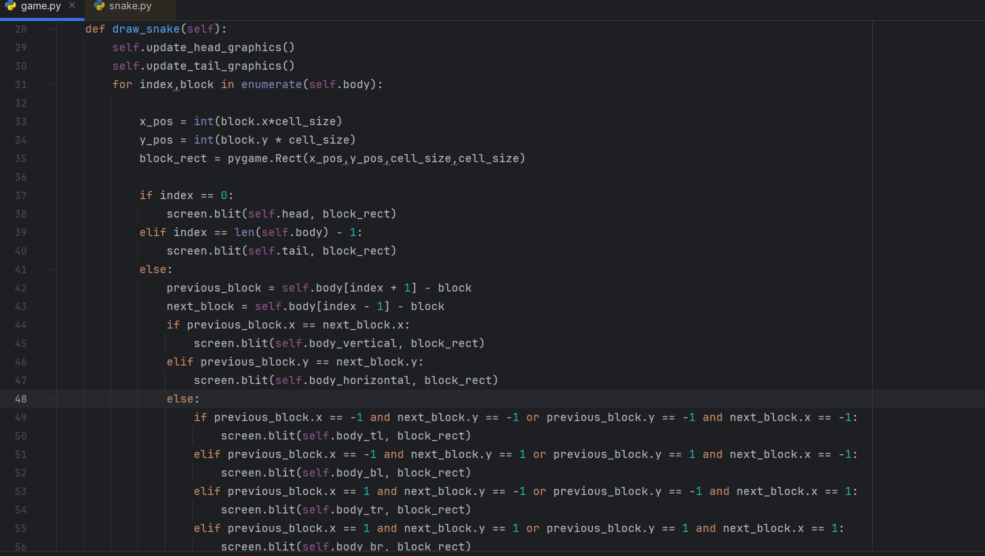

Se creó una función que es para crear a la serpiente, en la cual actualiza tanto su cabeza como su cola, donde, va indicando el tamaño que tiene y en que lugar o posición está (se hacen cálculos entre bloques que se declaran más abajo).

En esta parte es donde la serpiente va a cambiar entre gráficos, se va iterando cada vez que la serpiente se mueva y calcula la posición entre cada bloque, dibuja la cabeza al index cero y antes de que se acabe el cuerpo coloca la cola, al final de todo, dibuja el cuerpo dependiendo de que posición esté mirando la serpiente.

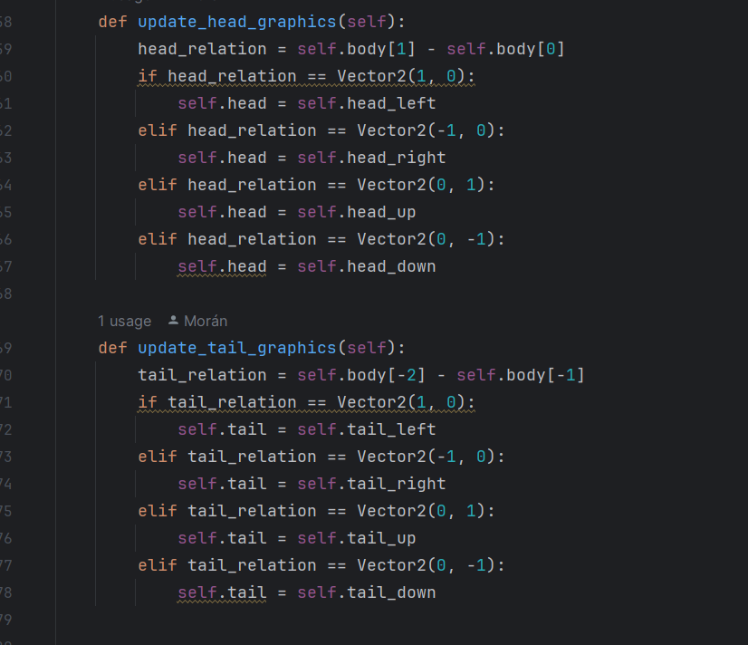

Esta parte se manda a llamar en los anteriores bloques de código, en el cual, dependiendo de la cabeza, ya sea si está mirando a una posición (o coordenada) u otra, va a cambiar la posición de la cabeza y de la cola, esto a partir de la posición del cuerpo.

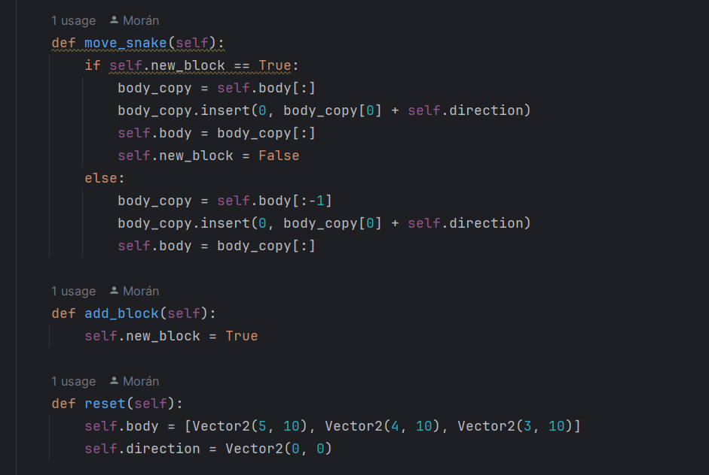

En este bloque de código se ven cosas como que el cuerpo va cambiando de posición, creando una copia del cuerpo para no afectar a la original, con esta copia del cuerpo inserta un nuevo bloque para que se haga el efecto de que hubo un cambio de dirección o posición, por último reemplaza el cuerpo viejo por el nuevo, si está en movimiento normal entonces no se agregan bloques pero inserta bloques en la cabeza como si fuera el if normal, actualizando el self.body por último.

El add_block funciona para añadir un nuevo bloque, sirviendo como activador en caso de que se coma la serpiente una manzana.

El Reset sirve para que cuando sea llamado, el cuerpo regrese a una posición inicial y su dirección sea la del principio.

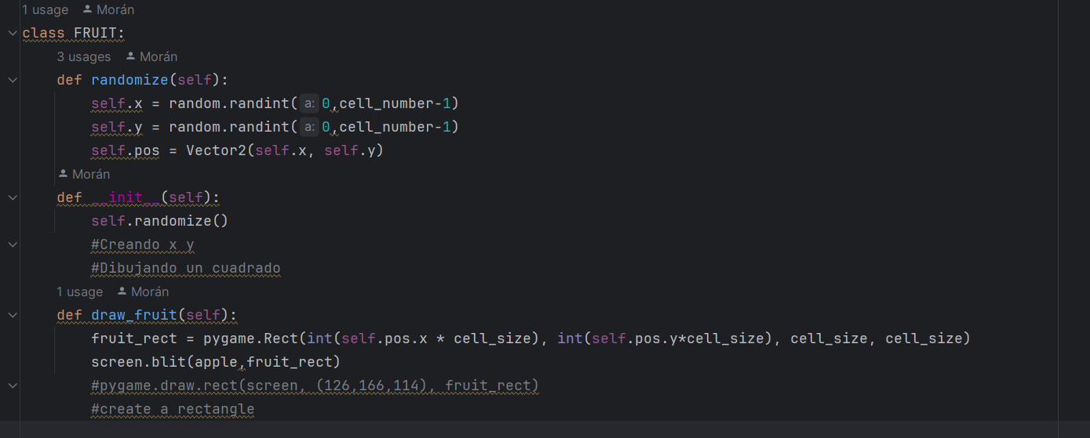

En esta parte hace aleatoria la posición en la que saldrá la fruta, siendo la parte de arriba para crear la posición aleatoria y la de draw_fruit para que la fruta se cree en un rectángulo, en cierto cuadrado por así decirlo de la pantalla, creando al final la imagen de la fruta y a la posición en las celdas donde se va a crear

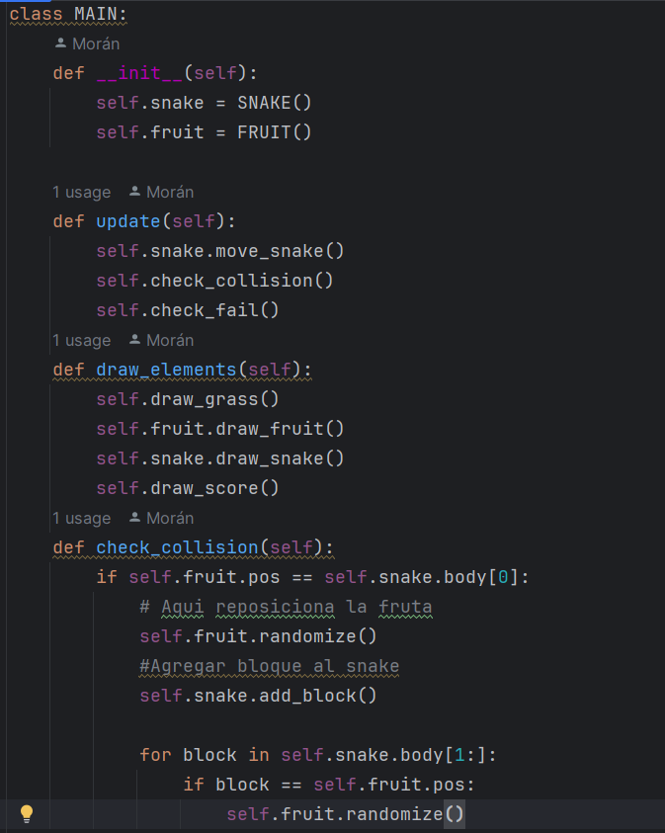

En esta parte se crea la fruta y la serpiente, actualizando la posición de la serpiente, revisando si chocó y perdió, mostrando también los gráficos de hierba, fruta y de la serpiente, también del resultado.

En la colisión revisa si la fruta toca la cabeza de la serpiente, de ser así, reposiciona la fruta y crece la serpiente, esto añadiéndole un nuevo bloque a su cuerpo, en la última parte se revisa en donde está el cuerpo de la serpiente, para así, no salga una fruta en el cuerpo se la serpiente y salga en un “campo abierto”.

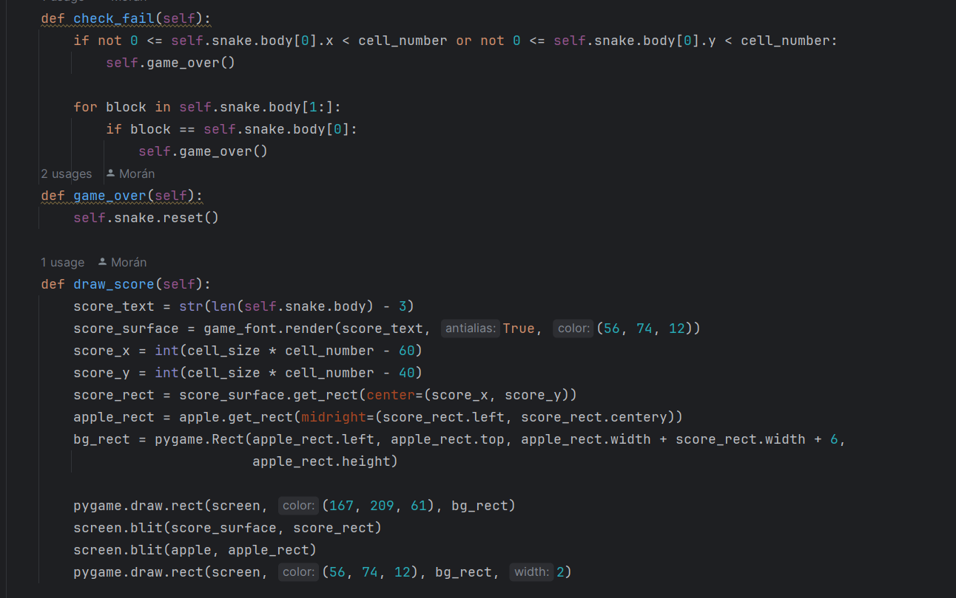

En esta parte, si la serpiente toca su cuerpo o toca la pantalla, el juego se da por terminado (llama a la función reset para que se reinicie el juego desde el inicio).

La puntuación se mostrará en pantalla, con una fuente diferente y en ciertas coordenadas, mostrando una manzana en su lateral izquierdo y con un rectángulo de fondo.

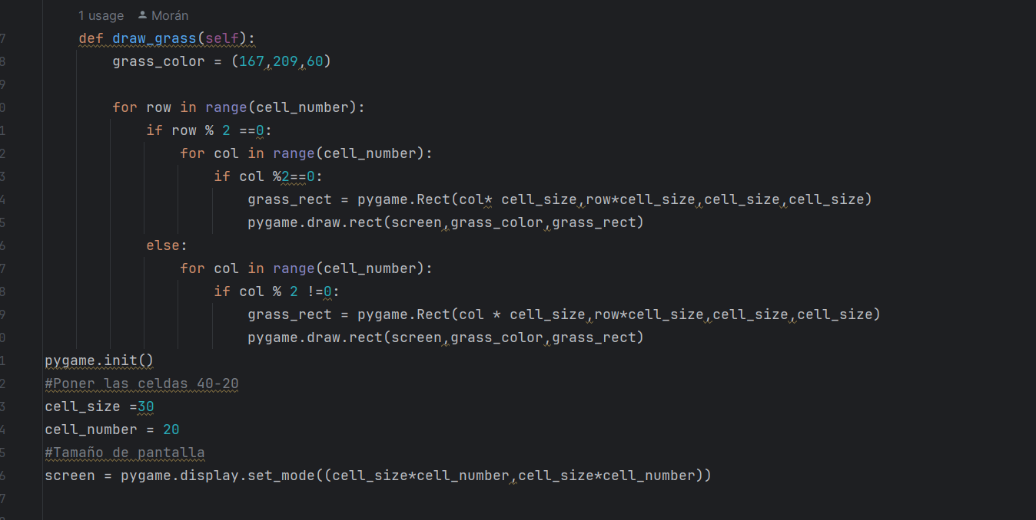

En esta parte se hace como un efecto de “hierba” o “pasto”, donde dibuja en una celda si y otra no un cuadrado de verde fuerte, dejando el otro un verde más claro.

Se inicializa el juego fuera de esta función (siendo que seguimos en la main) y se declara el tamaño y numero de celdas (que servirá como tamaño de pantalla)

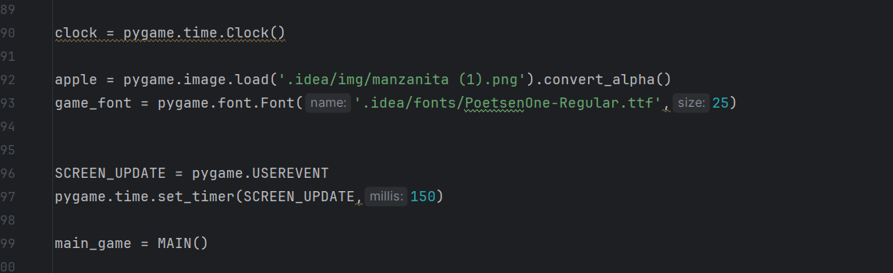

Tenemos configuraciones acerca de reloj y actualización de pantalla, lo que servirá para que el juego vaya o más rápido o más lento.

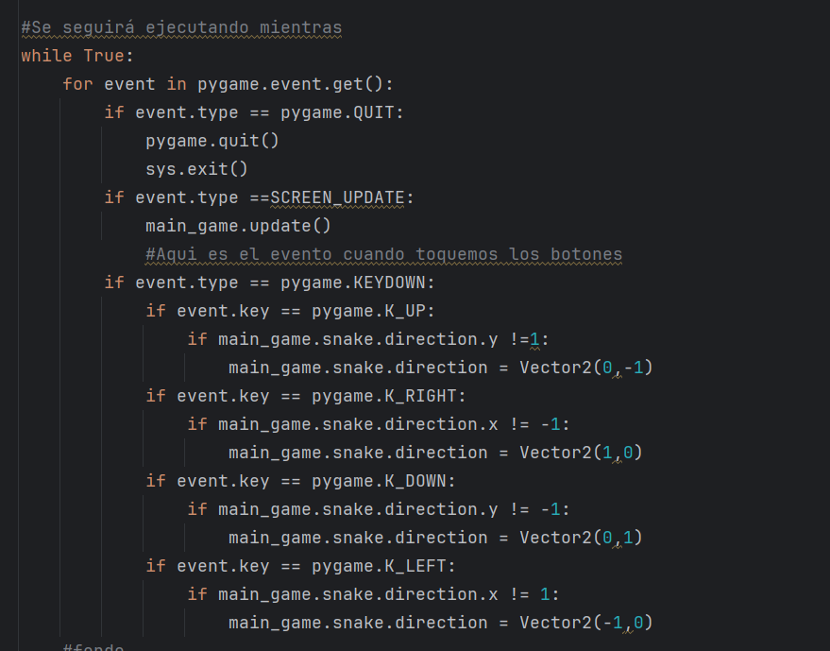

En esta parte es para que el juego se ejecute y se refresque o actualice la pantalla, con ello, en la parte de abajo, podemos mover a nuestra serpiente y está se moverá a una dirección diferente según la tecla que presionemos.

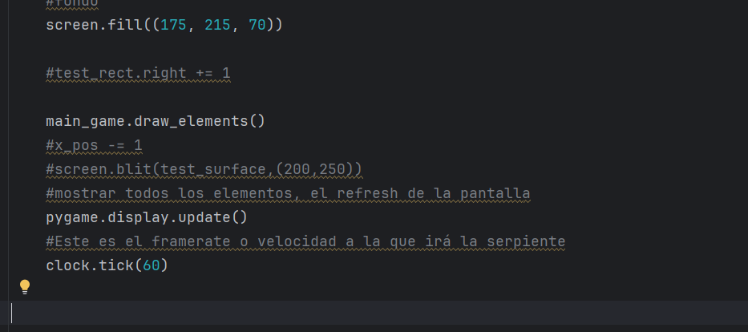

Por último, tenemos la velocidad a la que irá el juego, el color del fondo y tanto que se actualicen los elementos de la pantalla como los elementos como imágenes.